Посвящение в пятиклассники

9 октября в нашей школе прошло посвящение в пятиклассники. В связи с пандемией ребята пропустили свой выпускной из 4 класса, но мы не могли их оставить без внимания и не порадовать посвящением в 5 класс.
Ребятам предстояло пройти множество испытаний разного уровня:
- Ответить на вопросы по учебе;
- Исполнить песни;
- угадать новые предметы;
- станцевать танец;
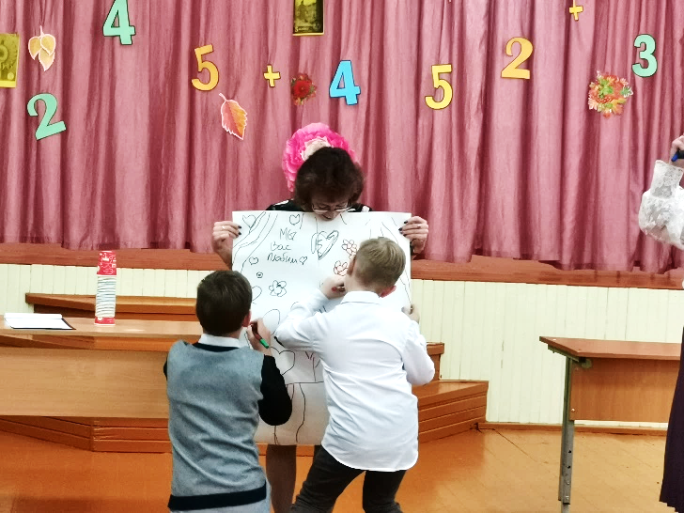
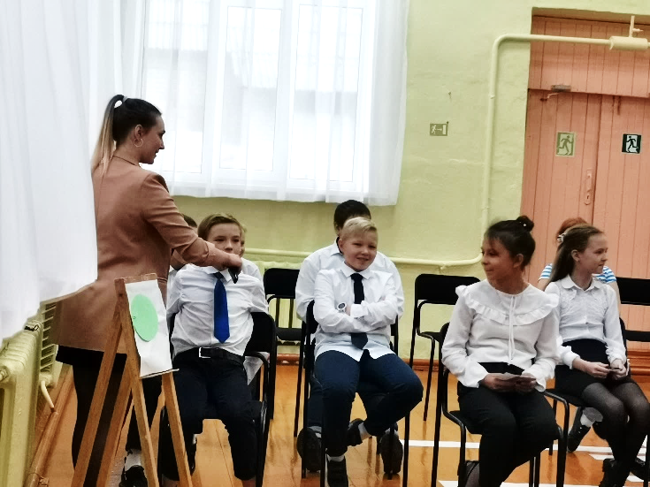
- сыграть в игру «Минута на победу» и другие.

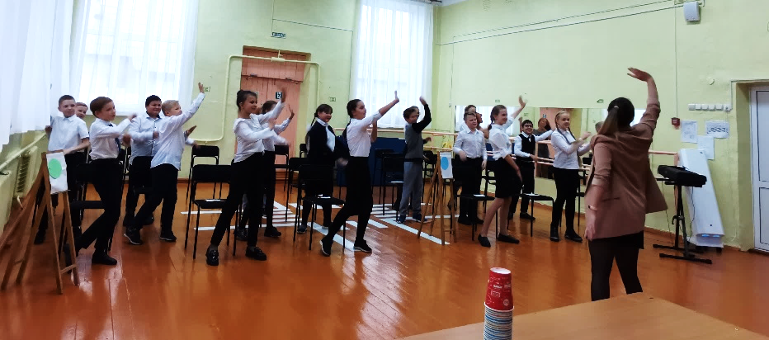
Учащиеся 5а и 5б с большим энтузиазмом и успехом прошли все испытания и остались очень довольны своей работой!

В конце мероприятия учащиеся 5а и 5б классов произнесли клятву пятиклассников, обещали ее сдержать, а также были награждены почетными грамотами за успехи в 4 классе.

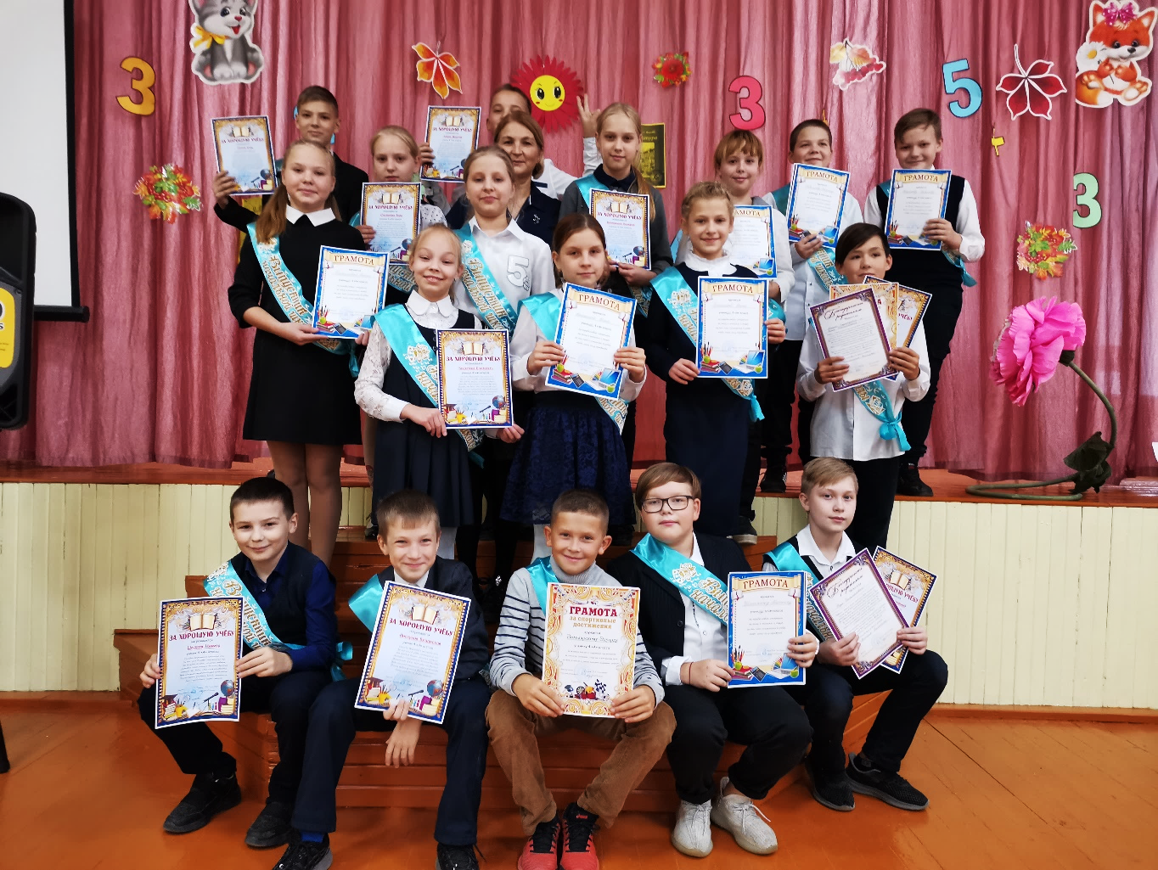

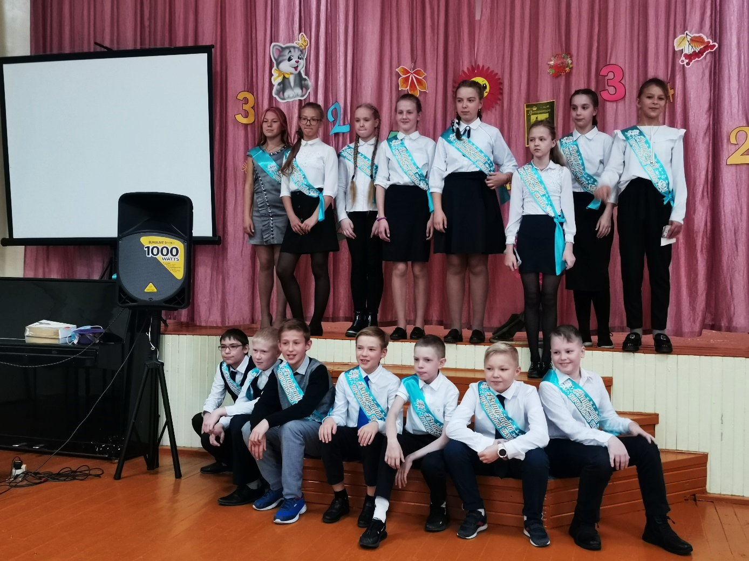

Педагог – организатор А.С. Мерзагитова

